РЕКОМЕНДАЦИИ  РОДИТЕЛЯМ!  Деструктивное поведение – это поведение, формируемое под влиянием социальной и культурной среды, направленное на разрушение материальных вещей, принятых норм и правил, а также причинение вреда себе и окружающим.  В подростковом возрасте основным критерием нормативного развития личности выступает успешность социализации, важной особенностью деструкции является социально-психологическая дезадаптация, вызванная рядом условий.  К таким условиям можно отнести складывающиеся взаимоотношения со сверстниками, | психологическая среда в семье и в учебном заведении.  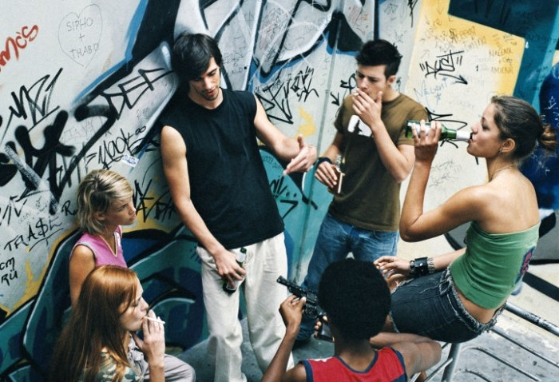  Чаще всего подростки совершают деструктивные действия в отношении сверстников или других лиц, себя, а также материальных вещей. Это характеризуется как нарушение норм, правил, личной безопасности, то есть подростки, применяют в основном агрессию в отношении этих лиц, себя и вещей.  Агрессивное асоциальное поведение в целом вызывает устойчивое | негативное отношение общества и является серьезным барьером в установлении конструктивных контактов между личностью и её окружением.  В возрасте с 11 до 15 лет ребёнок наиболее подвержен формированию поведения деструктивной направленности.  Подростковый возраст –это переходный этап между детством и взрослостью, то есть период в развитии человека.  В современном обществе, у подрастающего поколения произошли серьезные изменения, в частности, наблюдается деформация ценностной ориентации.  МБОУ СОШ №7  города Невинномысска  Рекомендации родителям  Разработала Т.И. Азизова  2020 г.

РЕКОМЕНДАЦИИ  ПСИХОЛОГА  ВЫПУСНИКУ ПО ПОДГОТОВКЕ  К ГИА.  1. Подготовка в течение года;  2. Подготовь место для занятий: убери все лишнее, удобно расположи необходимые принадлежности;  3. Чередуй занятия и отдых:  40 минут –занятий,  10 минут – перерыв;  4. Составь план занятий, что именно будешь сегодня изучать; | 5. Начни с самого трудного, а если трудно совсем, то начни с самого интересного и приятного;  6. Не думай, что не справишься, а наоборот, мысленно рисуй себе картину успеха;  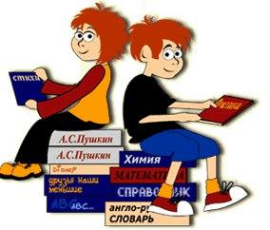  7. Выполняй как можно больше тестов;  8. Оставь один день перед экзаменом на повторение планов ответов, особенно самых трудных;  9. Потренируйся в четком написании печатных букв; | 10. Не спиши сразу вписывать правильный ответ, еще раз перечитай задание до конца, убеждая, тем самым, себя в верном выборе.  11.Это поможет избежать досадной ошибки.  Желаем успехов!  МБОУ СОШ №7  города Невинномысска  Психологические  рекомендации  при подготовке к Государственной итоговой  аттестации  Разработала педагог-психолог  Т.И. Азизова  2020 г.

